LJA pētniece Renāte Kalniņa uzsāk pētījumu zaļo tehnoloģiju risinājumi kuģa eko-efektivitātes paaugstināšanai

Pēcdoktorantūras ietvaros Latvijas Jūras akadēmijas pētniece Renāte Kalniņa uzsāk pētījumu zaļās tehnoloģijas risinājumi kuģa eko-efektivitātes paaugstināšanai Baltijas jūras vides ilgtspējībai un cilvēka veselības apdraudējuma samazināšanai.
Latvijas Jūras akadēmijas pētniece Renāte Kalniņa pēcdoktorantūras ietvaros uzsāk īstenot pētījumu – Zaļās tehnoloģijas risinājumi kuģa eko-efektivitātes paaugstināšanai Baltijas jūras vides ilgtspējībai un cilvēka veselības apdraudējuma samazināšanai.
Pētniece Renāte Kalniņa Latvijas Jūras akadēmijā uzsāk īstenot Eiropas Reģionālās attīstības fonda atbalstītītu pēcdoktorantūras pētniecības projektu – Zaļās tehnoloģijas risinājumi kuģa eko-efektivitātes paaugstināšanai Baltijas jūras vides ilgtspējībai un cilvēka veselības apdraudējuma samazināšanai. Pētījuma zinātniskais mērķis ir izstrādāt inovatīvas kuģa balasta ūdens un notekūdeņu attīrīšanas sistēmas iekārtas, integrējot tajās zaļos tehnoloģiskos risinājumus. Pētījuma galvenā uzmanība tiek pievērsta inovatīvu tehnoloģisko iekārtu prototipu izstrādei, kas veicinās kuģa eko-efektivitātes paaugstināšanos un ekoloģisko stabilitāti jūrā, kas tādējādi sekmēs apdraudējuma samazināšanos cilvēka veselībai. Latvijā līdz šim nav veltīta pietiekama uzmanība pētījumiem par zaļo tehnoloģisko risinājumu pielietojumu kuģu ekoloģiskās efektivitātes (eko-efektivitātes) paaugstināšanai, tāpēc pētniecības projekta rezultāti sniegs būtisku ieguldījumu Baltijas jūras vides ilgtspējības problēmu risināšanā.
Projekta Nr. 1.1.1.2/VIAA/3/19/477 „Zaļās tehnoloģijas risinājumi kuģa eko-efektivitātes paaugstināšanai Baltijas jūras vides ilgtspējībai un cilvēka veselības apdraudējuma samazināšanai”.
Sadarbības iestāde: VIAA. Projekta ilgums: 36 mēneši. Projekta kopējās izmaksas ir 133 805,88 EUR, no kurām 85 % (113 734,98 EUR) ir Eiropas Reģionālās attīstības fonda finansējums.
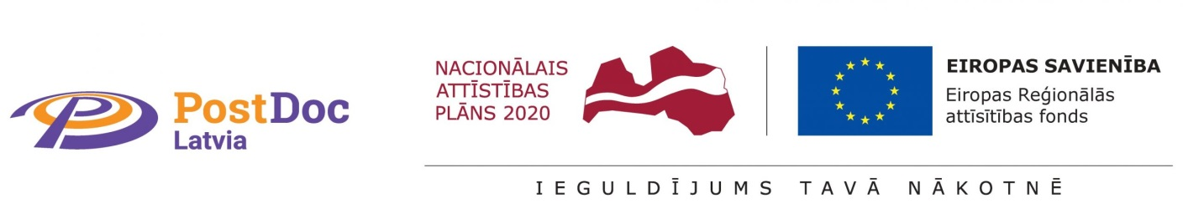
Rezultāti:
Sagatavots un iesniegts starptautiskai zinātniskai konferencei „Transport Means 2020” raksts: R. Kalniņa, I. Ivaņinoka „Treatment Methods of Ships Sewage: A theoretical analysis”.
No 25.06.2020. līdz 08.07.2020. mobilitāte Klaipēdas Universitātē, apmeklēta Klaipēdas Universitātes Jūras tehnoloģiju un Dabas zinātņu fakultāte, Jūras pētniecības institūts un Zivsaimniecības un akvakultūras laboratorija. Tikšanās laikā ar Dr. R. Mickevicieni, Dr.J. Janutienieni, Dr. S. Oleninu, Dr. G. Srebalieni, Dr. A. Balčiūnu, G. Narvilu un doktoranti G. Šateikieni tika prezentēti postodoc projekta Nr. 1.1.1.2/VIAA/3/19/477 mērķi, uzdevumi un sasniedzamie rezultāti. Apspriesta turpmākā sadarbība ar KU Jūras pētniecības institūtu pētniekiem Dr. S. Oleninu, Dr. G. Srebalieni un Dr. A. Balčiūnu par pasažieru kuģu balasta ūdens un notekūdeņu piesārņojuma ar mikroplastmasu izpēti, kā arī par mikroplastmasas izdalīšanas metodēm un laboratorijas iekārtu izmantošanu.
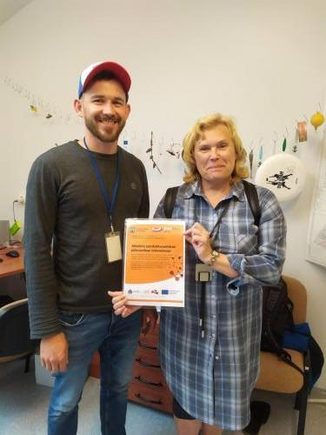

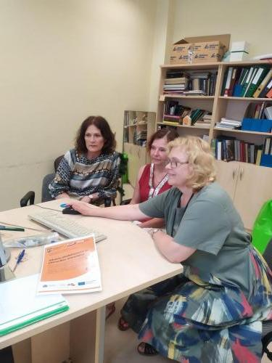

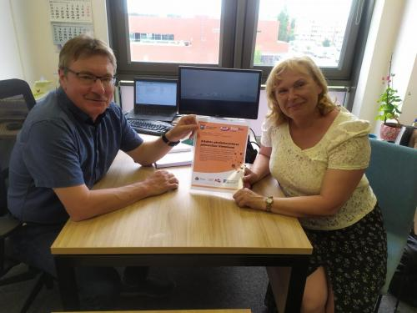

Rezultāti:
Valsts izglītības attīstības aģentūrā 14.08.2020. iesniegts pirmais pārskats par periodu no 01.04.2020. – 31.07.2020. pētniecības pieteikumam Nr.1.1.1.2/VIAA/3/19/477 un apstiprināta pētniecības turpināšana.
Laika periodā no 03.08.2020. – 28.08.2020. noritēja otrā mobilitātes vizīte uz Klaipēdas Universitāti, bet no 07.09.2020. – 26.10.2020. ilga trešā mobilitātes vizīte. Tā noritēja Klaipēdas Universitātes Jūras Pētniecības institūtā un Jūras tehnoloģiju un Dabas zinātņu fakultātē. Šajā laikā tika apgūta mikroplastmasas izdalīšanas metodika no dažādām ūdens matricām un vizuāla tās identificēšana. Veikti pētījumi saistībā ar mikroplastmasas izdalīšanas metodikas pilnveidi no kuģa notekūdeņiem. Ievākti no dažādiem kuģiem notekūdens un balasta ūdens paraugi fizikāli / ķīmiskiem testiem. No kuģu notekūdens un balasta ūdens paraugiem izdalīta un identificēta mikroplastmasa. Eksperimentāli pārbaudīta nerūsējošā tērauda ar cieto pārklājumu korozijizturība imitētos jūras vides apstākļos, pielietojumam balasta ūdens attīrīšanas sistēmas mehāniskās attīrīšanas procesa tehnoloģiskajās iekārtās. Pētīta un analizēta jaunākā zinātniskā un metodiskā literatūra dažādās datu bāzēs, kuras abonē Klaipēdas Universitāte. Tādējādi 26.10.2020. noslēdzās plānotais 3 mēnešu mobilitātes brauciens uz Klaipēdas Universitāti.
No 30.09.2020. – 02.10.2020. ņemta dalība starptautiskā zinātniskā konferencē „Transport Means 2020”, kas noritēja attālināti, tiešsaistes platformā ZOOM. Konferencē prezentēti rakstā: R. Kalniņa, I. Ivaņinoka „Treatment Methods of Ships Sewage: A theoretical analysis” atspoguļotie rezultāti.
Šajā periodā noritēja arī darbs pie zinātniskā raksta par nerūsējošā tērauda ar cieto pārklājumu korozijizturību imitētos jūras vides apstākļos. Rezultātā tika sagatavots un iesniegts publicēšanai raksts žurnālā “Latvian Journal of Physics and Technical Sciences” Renate Kalnina*, Valdis Priednieks, Kristaps Lukins, Aleksandrs Gasparjans, Astrida Rijkure „Corrosion and Electrochemical Impepedance Spectroscopy of thin TiAlN and TiCN PVD Coatings for Protection of Ballast Water Screen Filtrs”.
Saņemts apstiprinājums par raksta publicēšanu žurnālā “Latvian Journal of Physics and Technical Sciences” 2021. gada sākumā.
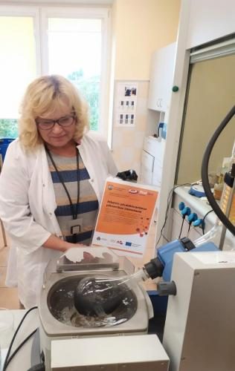
NOAA metodes pilveides procesā

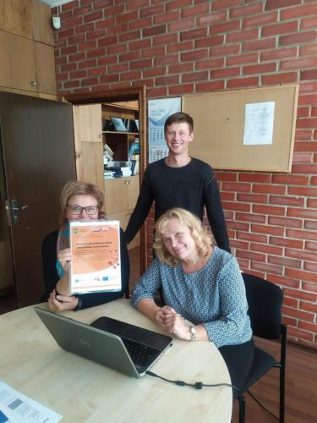
noslēguma diskusija

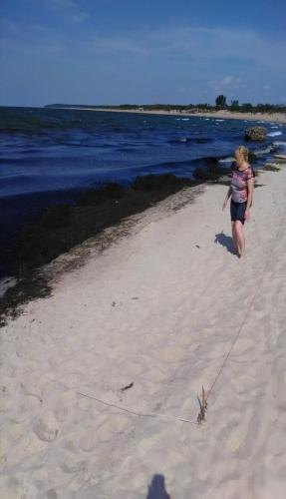
Paraugu ņemšana Melragā

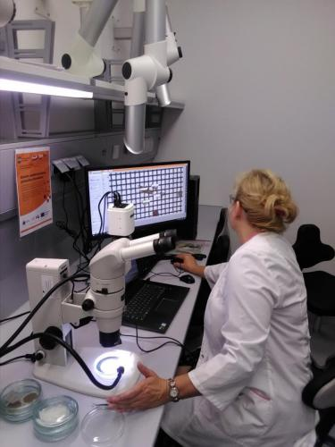
Izdalītās mikroplastmasas vizuālā identificēšana

Laika periodā no 01. 12. 2020. – 31. 03. 2021. veiktās darbības:
Valsts izglītības attīstības aģentūrā 14.12.2020. iesniegts otrais pārskats par periodu no 01.08.2020. – 30.11.2020. pētniecības pieteikumam Nr.1.1.1.2/VIAA/3/19/477 un apstiprināta pētniecības turpināšana.
Analizēti izdalīto mikroplastmasas daļiņu, kuras ievāktas no dažādu kuģu pelēko notekūdeņu paraugiem, iegūtie SEM un ATR FT-IR rezultāti, un identificēts nezināmo mikroplastmasas daļiņu plastmasas tips. Atklāta pastāvoša sakarība starp kuģa pelēko ūdeņu fizikālajiem/ķīmiskajiem rādītājiem un mikroplastmasas daļiņu koncentrāciju.
Izstrādāts konceptuāls modelis (ideja/draft stadija) kuģa pelēkā ūdens un disperģēto pārtikas atkritumu apstrādes sistēmai uz kuģa, kas nodrošinātu attīrīt ūdeņus, lai tos atgrieztu kuģu tehniskā ūdens sistēmā atkārtotai izmantošanai. Pelēkā ūdens attīrīšanai uz kuģa (it īpaši uz pasažieru kuģiem) ir būtiska nozīme, jo tas veido vislielāko kuģa notekūdeņu daļu. MARPOL 73/78 konvencijas IV tehniskais pielikums neregulē pelēkā ūdens izvadīšanu un nav prasību par tā attīrīšanu. Veikto analīžu rezultāti dažādu kuģu pelēkajiem ūdeņiem liecina, ka tajos esošo piesārņotāju koncentrācija ir augstāka nekā komunālajiem ūdeņiem, tādējādi to izvadīšana, nepārkāpjot MARPOL 73/78 konvencijas prasības, var radīt draudus apkārtējai videi.
Pelēkā ūdens apstrādes sistēmas modeļa praktiskai izstrādei bija nepieciešams iepazīties ar vairākiem pētījumiem šajās nozarē, standartiem un virkni speciālās literatūras. Izpētīta un analizēta zinātniskā literatūra par dabīgo materiālu pielietojuma iespējām notekūdeņu attīrīšanā, raugoties no materiāla dzīves cikla aspekta un otrreizējas pārstrādes iespējām izmantotajiem pelēkā ūdens attīrīšanas filtriem.
Ņemta dalība valsts izglītības attīstības aģentūras Nacionālais kontaktpunkts un 1.1.1.2. pasākuma “Pēcdoktorantūras pētniecības atbalsts” projekta “Atbalsts pēcdoktorantūras pētniecības īstenošanai” sadarbībā ar “WIT Berry” vebinārā “Projekta vadība “Apvārsnis” projektu īstenošanas ietvaros” projekta vadības kompetences pilnveidei.
Sagatavota un iesniegta zinātniska publikācija „Trends in ship-generated waste management: a Case study in the Baltic Sea”, kuras mērķis ir novērtēt eitrofikāciju veicinošu atkritumu apsaimniekošanas scenāriju varbūtējo piesārņojuma risku Baltijas jūrai un sniegt priekšlikumus šī apdraudējuma samazināšanai.
Uzsākts darbs pie jaunas publikācijas “Zaļā risinājuma koncepcija pelēkā ūdens apstrādei pasažieru kuģos mikroplastmasas un barības vielu piesārņojuma novēršanai”. Izstrādes gaitā tas var mainīties. Publikācijas mērķis būs novērtēt mikroplastmasas un barības vielu koncentrācijas un slodzi, analizēta to izplatības samazināšanas iespējas un sniegts konceptuāls risinājums pelēkā ūdens attīrīšanai uz esošajiem pasažieru kuģiem.
Laika periodā no 01. 04. 2021. – 31. 05. 2021. veiktās darbības:
Valsts izglītības attīstības aģentūrā 14.04.2021. iesniegts trešais pārskats par periodu no 01.12.2020. – 31.03.2021. pētniecības pieteikumam Nr.1.1.1.2/VIAA/3/19/477 un apstiprināta pētniecības turpināšanai.
Dotā projekta ievaros ir uzsākti eksperimentāli pētījumi dabas jeb biomateriālu pielietojumam kā biosorbentam, kas spētu aizturēt un attīrīt ar mikroplastmasu piesārņotus ūdeņus. Eksperimentālo pētījumu mērķis ir izstrādāt inovatīvus biosorbējošus filtrus pielietošanai kuģa pelēko ūdeņu primārās attīrīšanas procesā, kas ļautu attīrītos un pēcāk dezinficētos ūdeņus atkārtoti izmantot tehniskām vajadzībām.
Kā biosorbenti pētīti – augsto tipa kūdru materiāli, aktīvā ogle (iegūta no dažādiem biomateriāliem) un porainas (orientētu kanālu saturošas) māla lodītes ar dobju vidu. Eksperimentāli ir noskaidrota šo biomateriālu sorbcijas kapacitāte. Balstoties uz eksperimentos gūtajiem rezultātiem izstrādāts biosorbējošā filtra modelis. Attīstot šo efektīvo risinājumu ir iespējams dod nenovērtējamu ieguldījumu vides aizsardzības un ūdens resursu saglabāšanā.
Plašākas jūrniecības nozares speciālistu un sabiedrības iepazīstināšanai par projekta norises gaitu ir sniegta intervija un sagatavots informatīvs pārskats par pirmajā projekta īstenošanās gadā paveiktajām aktivitātēm Latvijas Jūras administrācijas izdevumam „Jūrnieks”.
Sagatavots un iesniegts raksts “Perspective of sustainable shipping – Eco-ships” starptautiskas nozīmes konferencei – 25th International Scientific Conference “Transport Means”. 2021”, kas notiks no 6. – 8. Oktobrim, un raksts pēcāk tiks publicēts Scopus indeksētā izdevumā.
Ņemta dalība vebinārā “Science for Sustainability Symposia” par ilgtspējīgu un videi draudzīgu rīcību resursu izmantošanā, kurā tika akcentētas svarīgākās atziņas: par pašreizējām tendencēm mikroplastmasas izpētē un izaicinājumiem saistībā ar tās identificēšanu, kā arī apspriestas labākās metodes mikroplastmasas kvantitatīvai noteikšanai vidē un datu ieguvei.
Ņemta dalība VIAA organizētajos semināros: “Zinātniskās publikācijas rakstīšanas process un bibliometrija” un “Transferable skills for researchers”, kā arī pilnveidoju savu profesionālo kompetenci kursā “Efektīvas prezentēšanas prasmes”.

Laika periodā no 01. 06. 2021. – 31. 08. 2021. veiktās darbības:
Valsts izglītības attīstības aģentūrā 13.08.2021. iesniegts ceturtais pārskats par periodu no 01.04.2021. – 31.07.2021. pētniecības pieteikumam Nr.1.1.1.2/VIAA/3/19/477 un apstiprināta pētniecības turpināšana.
Dotā pētījuma ietvaros padziļināti izpētīta jaunākā zinātniskā literatūra par dažāda tipa filtriem (cikloniskie un separatora tipa filtriem, kā arī ražotāja Alfa Laval pilnveidotās mehāniskās filtrēšanas iekārtas un membrāna tipa filtri), kas pielietojami balasta ūdens attīrīšanai no dažādas izcelsmes cietajām daļiņām. Veikta balasta ūdens filtrēšanas sistēmu multikriteriāla analīze un šo sistēmu pilnveides iespējas, lai paaugstinātu filtrēšanas kvalitāti pie dažādām sedimenta koncentrācijas slodzēm.
Veikta filtrēšanas sistēmu pielietojuma iespēju analīze balasta ūdens un kuģu notekūdeņu attīrīšanā un konceptuālā modeļa izstrāde. Tika turpināts darbs pie padziļinātas dokumentācijas izpētes un analīzes par jaunākās paaudzes kuģu notekūdeņu attīrīšanas sistēmām, kuras piedāvā iekārtu ražotāji, kas atbilst Starptautiskās Jūrnieku organizācijas (SJO) MEPC. 227(64) rezolūcijā noteiktajām prasībām, kā arī tās apstiprinājusi ASV krasta apsardze.
Latvijas Jūras Administrācijas izdevumā “Jūrnieks” Nr. 3 (124) 2021 ir publicēta sniegtā intervija par paveiktajām aktivitātēm projekta pirmajā īstenošanas gadā plašākas jūrniecības nozares speciālistu un sabiedrības iepazīstināšanai.
Ar 16. augustu ir uzsākta 3 mēnešu (200 stundu) ilga stažēšanās SIA „LSC” profesionālās kompetences pilnveidei. Stažēšanās ietvaros īpaša uzmanība tiks veltīta dokumentācijas izpētei saistībā ar jaunākajām kuģa notekūdeņu un balasta ūdens attīrīšanas tehnoloģiskajām sistēmām uz „LSC” kuģiem, iekārtas darbības laboratoriskajiem testa rezultātiem un problēmām, ar kurām biežāk saskarās šo sistēmu ekspluatācijas laikā. Iegūtajai informācijai ir būtiska nozīme projekta ietvaros izstrādātā konceptuālā modeļa integrācijai šajās tehnoloģiskajās sistēmās, lai paaugstinātu kuģa eko-efektivitāti.

Laika periodā no 01.09.2021. – 30.11.2021. veiktās darbības:
Valsts izglītības attīstības aģentūrā 14.10.2021. iesniegts vidusposma pārskata ziņojums par periodu no 01.04.2020. – 30.09.2021. pētniecības pieteikumam Nr.1.1.1.2/VIAA/3/19/477.
Dotā pētījuma ietvaros ir izgatavota mehāniskās attīrīšanas iekārtas prototips un filtra elementu CAD/CAE/CAM modeļi. Uzsākta fotokatalīzes iekārtas modelēšana balasta ūdens un kuģa “pelēkā ūdens” dezinfekcijas pilnveidei.
Žurnālā „Water” MPDI 03.09.2021. publicēts raksts „Nutrient Analysis of Food Waste from Ships’ Greywater in the Baltic Sea”, kas ir saistīts ar riska novērtējuma analīzi dažādiem pārtikas atkritumu un kuģa pelēkā ūdens apsaimniekošanas scenārijiem un iespējamām slāpekļa un fosfora saturošu vielu jeb barības vielu emisijas slodzēm uz Baltijas jūru, kas tādējādi var radīt apdraudējumu jūras atveseļošanās procesam no eitrofikācijas. Barības vielu slodzes aprēķini balstījās uz kuģa „pelēkā ūdens” paraugu fizikāli – ķīmisko testu rezultātiem. Raksts izstrādāts sadarbībā ar līdzautoriem.
Latvijas Nacionālajā Kūdras asociācijas mājas lapā 22.09.2021. (http://www.latvijaskudra.lv/lv/) publicēts apraksts par pēcdoktorantūras pētniecisko projektu un sākotnējiem rezultātiem, pielietojot kūdras materiālus kā biosorbentu mikroplastmasas aizturēšanā, filtrējot modelētus kuģa notekūdens paraugus.
Postdoktorantūras pētnieciskā projekta publicitātes pasākums īstenots 01.10.2021. RTU Materiālu un Virsmas tehnoloģiju institūta jaunajiem zinātniekiem.
Ņemta dalība 25. Starptautiskāja konferencē „TRANSPORT MEANS 2021”, kas notika no 6. – 8. oktobrim tiešsaistē un prezentēti pētījuma rezultāti par kuģa ekoefektivitātes snieguma uzlabošanu jūrniecības ilgtspējīgas attīstības veicināšanai.
Sagatavota atsauksme par stažēšanos pasākumu uzņēmumā „LSC” pulicēšanai LJA tīmekļa vietnē saistībā ar projekta “Pasākumi Latvijas Jūras akadēmijas akadēmiskā personāla atjaunotnes, starptautiskās sadarbības un kompetenču pilnveides veicināšanai” Nr. 8.2.2.0/18/A/020 progresa ziņojumam. Ar stažēšanās pasākumu ir panākta lietišķas sadarbības izveidošanās starp mani kā pētnieci un jūrniecības nozares profesionāļiem, lai mēs kopīgi varētu pētīt, analizēt un praktiski risināt problēmas ar kurām šobrīd saskaras jūrniecības nozare. Stažēšanās noslēdzās 30.11.2021. (200st.)
Pilnveidota profesionālā kompetence iesaistoties apmācību kursā – Projektu vadība “No idejas līdz finansējumam” no 15.09. – 10.11. (60st.).

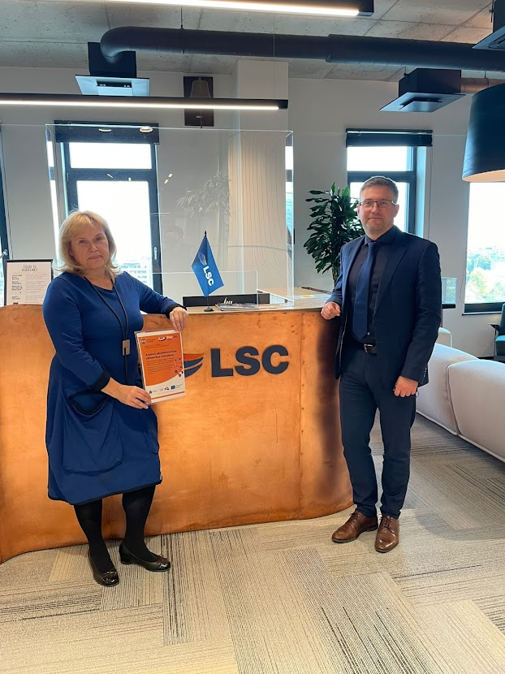

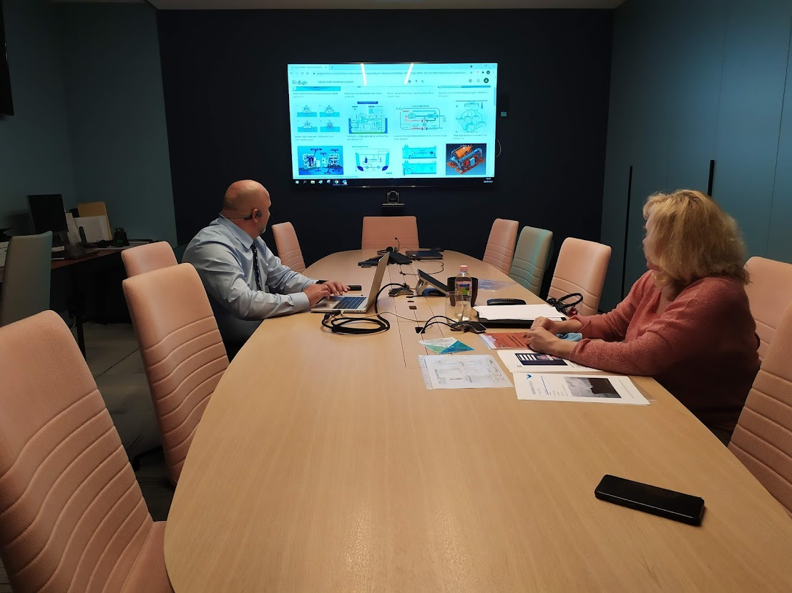

Laika periodā no 01.12.2021. – 28.02.2022. veiktās darbības:
19.01. 2022. gadā no Latvijas Zinātnes padomes tika saņemts ekspertu zinātniskās kvalitātes konsolidētā vērtējuma ziņojumu par pētniecības pieteikuma Nr.1.1.1.2/VIAA/3/19/477 vidusposma pārskatu. Ekspertu konsolidētais vērtējums pamato, ka pētniecības projekts ir jāturpina saskaņā ar darba plānu, neveicot grozījumus. Valsts izglītības attīstības aģentūrā iesniegts piektais pārskats par periodu no 01.08.2021. – 30.11.2021. pētniecības pieteikuma Nr.1.1.1.2/VIAA/3/19/477. Dotā pētījuma ietvaros ir izgatavoti – kuģa balasta ūdens dezinfekcijas iekārtas prototipa CAD/CAE/CAM modelis un kuģa “pelēkā ūdens” dezinfekcijas iekārtas prototipa CAD/CAE/CAM modelis. Veikta padziļināta jaunākās zinātniskās literatūras izpēte par fotokatalizatora sintēzi ar imobilizācijas metodi titāna dioksīda anatāzes slāņa iegūšanai. Dotā pētījuma ietvaros ir sintezēti fotokotalizatori, pielietojot imobilizācijas metodi un pirolītiskās izsmidzināšanas metodi. Uzsākta sintezēto fotokatalizatoru dezinfekcijas efektivitātes eksperimentāla pārbaude. Eksperimentos iegūtajos paraugos tiek noteikta kopējā organiskā oglekļa (TOC) daudzuma izmaiņu dinamika. Eksperimentos gūtie rezultāti noteiks, kuru no sintezētajiem fotokatalizatoru veidiem viss efektīvāk izmantot kuģa balasta ūdens un kuģa “pelēkā ūdens” dezinfekcijas prototipa modeļos. Kopā ar līdzautoriem ir sagatavots patenta pieteikums “Balasta ūdeņu dezinfekcijas aparāts” iesniegšanai Latvijas Republikas Patentu valdei. Uzsākts darbs pie melnraksta sagatavošanas starptautiskas nozīmes publikācijai par kuģa balasta ūdens attīrīšanas iekārtas pilnveidi, lai uzlabotu tās eko-efektivitāti grūti degradējumu savienojumu attīrīšanā un cilvēku veselības apdraudējuma samazināšanā.

Laika periodā no 01.03.2022. – 31.05.2022. veiktās darbības:
Valsts izglītības attīstības aģentūrā 14.04.2022. iesniegts sestais pārskats par periodu no 01.12.2021. – 31.03.2022. pētniecības pieteikumam Nr.1.1.1.2/VIAA/3/19/477 un apstiprināta pētniecības turpināšana.
Ar periodu no 01.12.2021. – 31.03.2022. ir noslēgusies pētniecības projekta 2. aktivitāte un ir uzsākta 3. aktivitātes ”Inovatīvā kuģa balasta ūdens un notekūdeņu attīrīšanas sistēmas dezinfekcijas tehnoloģiskās iekārtas prototipa izstrāde kuģa eko-efektivitātes paaugstināšanai, validēšana un testēšana” īstenošana.
Dotā pētījuma ietvaros ir pabeigti sagatavošanās darbi kuģa balasta ūdens un kuģa “pelēkā ūdens” attīrīšanas un dezinfekcijas iekārtas prototipa izgatavošanai. Eksperimentāli novērtēta fotokatalizatoru darbības efektivitāte attīrīt un dezinficēt kuģa balasta ūdens paraugus UV starojuma ietekmē. Eksperimentos novērtētiem fotokatalizatoriem TiO2 nanopārklājums tika sintezēts ar trim dažādām metodēm uz piecu dažādu materiālu virsmas. No iegūtajām rezultātiem izriet, ka nepieciešams uzlabot fotokatalizatoru darbības efektivitāti. Līdz ar to veikta padziļināta jaunākās zinātniskās literatūras izpēte par fotokatalizatoru ieguvi ar duālām īpašībām, kas pastiprinātu mikroorganismu un patogēnu iznīcināšanu, kā arī sekmētu grūti degradējamu organisku savienojumu noārdīšanu.
Saņemts paziņojums no Latvijas Republikas Patentu valdes par patenta pieteikuma “Balasta ūdeņu dezinfekcijas aparāts” (patenta pieteikuma Nr. LVP2022000018) apstiprinājumu un tā publicēšanu 20.09.2023.
Ņemta dalība izstādē “Skola 2022”, kas notika Rīgā, Ķīpsalā no 11.03. – 13.03.2022, lai popularizētu sabiedrībā pēcdoktorantūras pētniecisko projektu un tajā veicamās un jau īstenotās aktivitātes, kā arī lai vērstu sabiedrības uzmanību uz jūras vides piesārņojuma problemātiku saistībā ar mikroplastmasas piesārņojuma izplatību un katra indivīda lomu šīs piesārņojuma izplatības samazināšanā. Savukārt 13.05.2022., dotā projekta publicitātei sabiedrībā, vieslekcijā pamatskolas “Rīdze” skolēni tika izglītoti par mikroplastmasas piesārņojuma izplatību jūras vidē un katra indivīda lomu šī piesārņojuma samazināšanā.
Laika periodā no 01.06.2022. – 31.08.2022. veiktās darbības:
Valsts izglītības attīstības aģentūrā 15.08.2022. iesniegts septītais pārskats par periodu no 01.04.2022. – 31.07.2022. pētniecības pieteikumam Nr.1.1.1.2/VIAA/3/19/477.
Šajā laika periodā ir uzsākta 3. aktivitātes “Inovatīvā kuģa balasta ūdens un notekūdeņu attīrīšanas sistēmas dezinfekcijas tehnoloģiskās iekārtas prototipa izstrāde kuģa eko-efektivitātes paaugstināšanai, validēšana un testēšana” plānoto prototipu izgatavošana.
Izgatavots, testēts un validēts “Mehāniskās attīrīšanas iekārtas” prototips. Projekta nr. 1.1.1.2/VIAA/ 3/19/477 ietvaros izstrādātais prototips attiecas uz mehāniskās attīrīšanas tehnoloģiskās iekārtas posmu kuģa ūdens (balasta un pelēkā ūdens) apstrādes sistēmā, kas savāc atdalītās, grūti degradējamās mikrodaļiņas t.sk. mikroplastmasu. Tā mērķis ir novērst mehāniskas attīrīšanas tehnoloģiskās sistēmas nepilnības un uzlabot kuģa eko-efektivitāti, aizturot mikroplastmasas nokļuvi atpakaļ jūras vidē un samazinot dezinfekcijas apstrādes procesa jutīgumu pret cietu (organiskas un neorganiskas izcelsmes) daļiņu duļķēm, tādējādi sekmējot tās darbības uzticamību. Publikācijā “Microplastic collection device for ship ballast and sewage treatment” ir sniegts izklāsts par inovatīva dizaina filtra elementiem un tajos izmantotiem filtrējošajiem materiāliem, kā arī par šo savācējfiltru integrāciju reālās kuģa balasta ūdens un notekūdens attīrīšanas iekārtās. Ar publikāciju var iepazīties sociālo mēdiju platformas LinkedIn tīmekļa vietnē https//saite.lv/qda.
Pēcdoktorantūras pētnieciskā projekta ietvaros veikuma publicitāte ir atspoguļota RTU Sabiedrisko attiecību departamenta projektu vadītājas Lāsmas Vaivares sagatavotajā preses relīzē un videomateriālā. Ar preses relīzi un video materiālu var iepazīties sekojošās sociālo mēdiju tīmekļu vietnēs:
https://labsoflatvia.com/aktuali/kudras-filtra-prototips
Latvija Zinātnieki Attīsta Kūdras Filtra Prototipu Kuģu Attīrīšanas Iekārtām, Lai Samazinātu Mikroplastmasas Piesārņojumu Baltijas Jūrā – Kriptomedia – Tehnoloģiju Ziņas Internetā
https://www.rtu.lv/lv/universitate/masu-medijiem/zinas/atvert/latvija-zinatnieki-attista-kudras-filtra-prototipu-kugu-attirisanas-iekartam-lai-samazinatu-mikroplastmasas-piesarnojumu-baltijas-jura
https://www.delfi.lv/campus/raksti/latvijas-zinatnieku-radits-kudras-filtrs-varetu-samazinat-piesarnojumu-baltijas-jura?id=54522968
https://lvportals.lv/dienaskartiba/342792-latvija-zinatnieki-attista-kudras-filtra…
Latvija zinātnieki attīsta kūdras filtra prototipu kuģu attīrīšanas iekārtām,lai samazinātu mikroplastmasas piesārņojumu – Izglītība, vebināri – Latvijas reitingi
(761) LJA un RTU zinātnieki attīsta inovatīvas tehnoloģijas kuģu balasta un notekūdeņu attīrīšanai – YouTube
Video https://failiem.lv/f/9kj56n3nc
Pēcdoktorantūras pētnieciskā projekta veikums tika popularizēts arī “Latvijas Radio 1” populārzinātniskajā radiožurnālā “Zināmais nezināmajā” un Latvijas televīzijas sagatavotajā video sižetā raidījumam “Rīta Panorāma” (10.08.2022), kas tika demonstrēts 22.08.2022.
Laika periodā no 01.09.2022. – 30.11.2022. veiktās darbības:
Šajā laika periodā turpinās 3. aktivitātes “Inovatīvā kuģa balasta ūdens un notekūdeņu attīrīšanas sistēmas dezinfekcijas tehnoloģiskās iekārtas prototipa izstrāde kuģa eko-efektivitātes paaugstināšanai, validēšana un testēšana” plānotā izpilde. Izgatavoti kuģa balasta ūdens tehnoloģiskās iekārtas prototips un kuģa “pelēkā ūdens” dezinfekcijas iekārtas prototips. Pētījuma ietvaros tika sintezēti fotokatalizatori ar dubulto fotoaktīvo pārklājumu, pielietojumam kuģa balasta ūdens un kuģa “pelēkā ūdens” dezinfekcijas iekārtu prototipos. Uzsākti sagatavošanās darbi šo prototipu validēšanai un testēšanai.
Ņemta dalība 26. Starptautiskajā konferencē “Transport Means 2022” un 62. Starptautiskā zinātniskā konferencē “Materiālzinātne un lietišķā ķīmija” (MSAC). Tajās tika prezentēti pētījumi par fotokatalitiskās metodes pielietojuma iespējām kuģa “pelēkā ūdens” dezinfekcijai. Pētījuma rezultāti atspoguļoti rakstā “Photocatalytic disinfection: direction for the treatment of ship “greywater” from pathogens and difficult-to-degrade organic compounds”, kas publicēts 26. Starptautiskās konferences “Transport Means 2022” rakstu krājumā, bet sagatavotās tēzes “The Photocatalysis potential in combatting pathogens in grey water of ships”, publicētas MSAC tēžu krājumā. Žurnālā “Water MPDI” publicēts raksts “Microplastics in Ship Sewage and Solutions to Limit Their Spread: A Case Study”. Rakstā atspoguļots gadījuma pētījums par mikroplastmasas daļiņu esamību gan kuģa “pelēkā ūdens”, gan attīrīto notekūdens paraugos, kā arī piedāvāts risinājums kuģa notekūdens attīrīšanas iekārtu uzlabošanai, lai samazinātu mikroplastmasas piesārņojuma izplatību vidē.
Laika periodā no 01.12.2022. – 31.03.2023. veiktās darbības:
Valsts izglītības attīstības aģentūrā 14.11.2022. iesniegts astotais pārskats par periodu no 01.08.2022. – 30.11.2022. pētniecības pieteikumam Nr.1.1.1.2/VIAA/3/19/477 un apstiprināta pētniecības turpināšana.
Šajā laika periodā pabeigta 3. aktivitāte “Inovatīvā kuģa balasta ūdens un notekūdeņu attīrīšanas sistēmas dezinfekcijas tehnoloģiskās iekārtas prototipa izstrāde kuģa eko-efektivitātes paaugstināšanai, validēšana un testēšana” plānotā izpilde. Izgatavoto kuģa balasta ūdens tehnoloģiskās iekārtas prototipa un kuģa “pelēkā ūdens” dezinfekcijas iekārtas prototipa validēšana un testēšana. Izstrādāti tehnoloģiskie apraksti inovatīvo iekārtu prototipiem.
Iesniegts raksts – Microplastics in ballast water and limiting movement in the global aquatic environment: A case study – žurnālā NAVIGATION Journal of the Institute of Navigation. Rakstā atspoguļots gadījuma pētījums par mikroplastmasas daļiņu esamību kuģa balasta ūdens paraugos un piedāvāts risinājums kuģa balasta ūdens attīrīšanas iekārtu uzlabošanai, lai samazinātu mikroplastmasas piesārņojuma izplatību vidē. Iesniegts LR Patentu valdē patenta pieteikums – Peldoša transporta līdzekļu dezinfekcijas iekārta.
31.03.2023. ir pabeigts projekts Nr.1.1.1.2/VIAA/3/19/477 un visas plānotās aktivitātes izpildītas. Pētījuma rezultāti atbilsts “Pētniecības, Tehnoloģiju attīstības, Inovāciju pamatnostādnes mērķiem (RIS3) un jomas 3. “Viedie materiāli, tehnoloģijas un inženiersistēmas” mērķiem un kritērijam – Ilgtspējība – atraisa uz kompetencēm balstītu attīstības potenciālu un veicina tehnoloģisko progresu jūrniecības nozares ilgtspējīgai attīstībai.
Pētnieciskā projekta ietvaros ir sagatavotas septiņas (7) zinātniskās publikācijas, no kuriem sešas (6) jau publicētas zinātniskos izdevumos, kas indeksēti datubāzē Web of Science/ SCOPUS, bet divas (2) no tām zinātniskos izdevumos ar citēšanas indeksu 50% no nozares vidējā. Projektu uzsākot bija plānots sagatavot vai publicēt sešas (6) zinātniskās publikācijas. Kuģa balasta ūdens un notekūdeņu attīrīšanas iekārtu eko-efektivitātes uzlabošanai ir izstrādāti pieci (5) inovatīvi produkti, kuros integrēti zaļie tehnoloģiskie risinājumi. Izgatavoti četri (4) iekārtu prototipi un sagatavoti trīs (3) tehnoloģiskie apraksti. Iesniegti divi (2) patenta pieteikumi LR patentu valdei. Projektu uzsākot bija plānots izstādāt divas (2) jaunas tehnoloģijas un sagatavot vienu (1) patenta pieteikumu.
17.04.2023. tika iesniegts gala ziņojums Latvijas Zinātnes Padomei par pēcdoktorantūras pētniecisko projektu Nr.1.1.1.2./VIAA/3/19/477 “Zaļās tehnoloģijas risinājumi kuģa eko-efektivitātes paaugstināšanai Baltijas jūras vides ilgtspējībai un cilvēka veselības apdraudējuma samazināšanai”.
Ekspertu konsolidētais vērtējums par gala ziņojumu tika saņemts 16.05.2023. – sadaļa “Izcilība” novērtēta ar 100% – visas plānotās aktivitātes ir izpildītas un pat pārsniegtas, izvirzītais mērķis sasniegts, neraugoties, ka projekta norises laikā bija plaši COVID -19 pandēmijas ierobežojumi. Sadaļa – “Ietekme” novērtēta ar 90% – akadēmiskie rezultāti ir nozīmīgi, jo publicētas sešas zinātniskās publikācijas, ir pilnībā pabeigti visi plānotie publicitātes pasākumi, un veiksmīgi īstenoti un pārsniegti projektā paveikto rezultātu izplatīšanas pasākumi, taču varētu būt vēl labāka projektā notiekošo pētījumu starptautiskā atpazīstamība. Savukārt sadaļa – “Kapacitāte” novērtēta ar 95% – pēcdoktorantūras projektā visi plānotie uzdevumi ir pilnībā izpildīti, visu projekta laiku iesniegti nepieciešamie ziņojumi konsultatīvai padomei, gala ziņojums ir ļoti kvalitatīvi sagatavots. Pat COVID-19 pandēmijas ierobežojumi projektu gandrīz nav ietekmējuši. Tikai viens nenozīmīgs trūkums ir, jo trūkst apraksts par projekta vadītāja lomu, lai gan projektā paveiktais liecina par spēcīgu pēcdoktoranta profesionālo briedumu. KOPUMĀ pēcdoktorantūras projekts novērtēts ar 95%.

